Pressemitteilung
Fledermausschutz durch Kuh und Co. – Projekt im Landkreis Würzburg gestartet
Ab dem Frühjahr 2027 weiden Rinder entlang des Seebachs und Thierbachs in den Gemeinden Giebelstadt und Gaukönigshofen und decken damit für Fledermäuse den Tisch.
Giebelstadt, 12. Oktober 2026
Was haben Rinder mit Fledermäusen zu tun? Eine ganze Menge. Durch eine extensive Beweidung mit Rindern entsteht ein Mosaik aus verschiedenen (Klein-)Lebensräumen mit feuchten Mulden, offenen Bodenstellen, hochstehenden Gräsern und Stauden und reichhaltigen Kuhfladen. In diesen vielfältigen Strukturen finden zahlreiche Insekten Nahrung und Unterschlupf – und damit entsteht ein reich gedeckter Tisch für alle Insektenfresser, zu denen auch die Fledermäuse gehören. Auf Kuhweiden jagen Fledermäuse besonders gerne, denn dort können sie in kurzer Zeit viele Insekten erbeuten. Darum haben sich der Landschaftspflegeverband Würzburg e. V., der Deutsche Verband für Landschaftspflege (DVL), der BUND Naturschutz in Bayern (BN) sowie acht weitere Projektpartner zusammengeschlossen, um durch extensive Weideflächen in verschiedenen Regionen Bayerns das Nahrungsangebot für bedrohte Fledermausarten zu verbessern. Im Rahmen des fünfjährigen Beweidungsprojekts „Fledermausschutz durch Kuh und Co.“ unterstützt der Landschaftspflegeverband Würzburg Gemeinden und Flächeneigentümer dabei, Flächen entlang von Gewässern durch extensive Beweidung in einen insekten- und damit fledermausfreundlichen Lebensraum zu verwandeln. Von der Beweidung profitieren aber auch viele andere heimische Insektenfresser wie z. B. Kiebitz, Rebhuhn, Fasan oder Schwalbe. Entlang des Seebachs und Thierbachs werden daher ab Februar 2027 auf einigen Pilotflächen jeweils bis in den November hinein Rinder grasen. Die kleinen und leichten Tiere der Rassen Highland und Galloway werden im Laufe des Jahres immer wieder wochenweise auf den Flächen anzutreffen sein. Wichtige Schonzeiten wie z. B. die Vogelbrutzeit werden beachtet. Der Zaunbau und weitere Vorbereitungen starten bereits über die Wintermonate.

Zum Projekt
Das Projekt wird durch das Bundesamt für Naturschutz (BfN) mit Mitteln des Bundesministeriums für Umwelt, Klimaschutz, Naturschutz und nukleare Sicherheit (BMUKN) im Rahmen des Nationalen Artenhilfsprogramms (nAHP) gefördert.
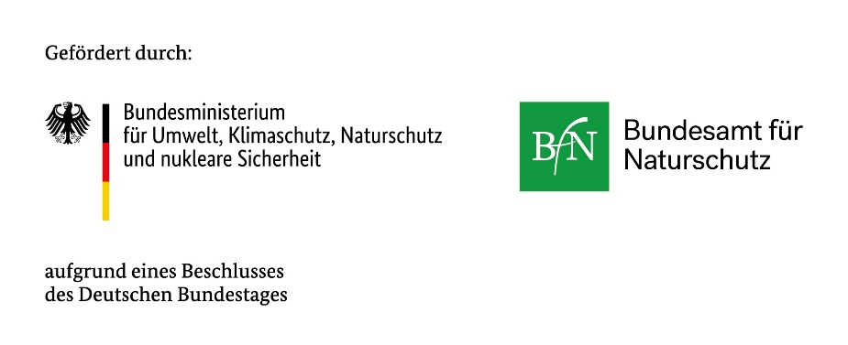

Kontakt beim Landschaftspflegeverband Würzburg e. V.:
Landratsamt Würzburg, Postfach, 97067 Würzburg
Miriam Gärttling, 0931 8003-5441, m.gaerttling@lra-wue.bayern.de und Simone Heim, 0931 8003-5451, s.heim@lra-wue.bayern.de

